Фундамент из блоков своими руками: инструкция
Возведение любого строения начинается с оборудования фундамента. Сегодня мы предлагаем познакомиться с инструкцией о том, как сделать основание из блоков своими руками. Важно учитывать даже малейшие детали, тогда ваш дом будет стоять на земле прочно и уверенно.

С чего начать?
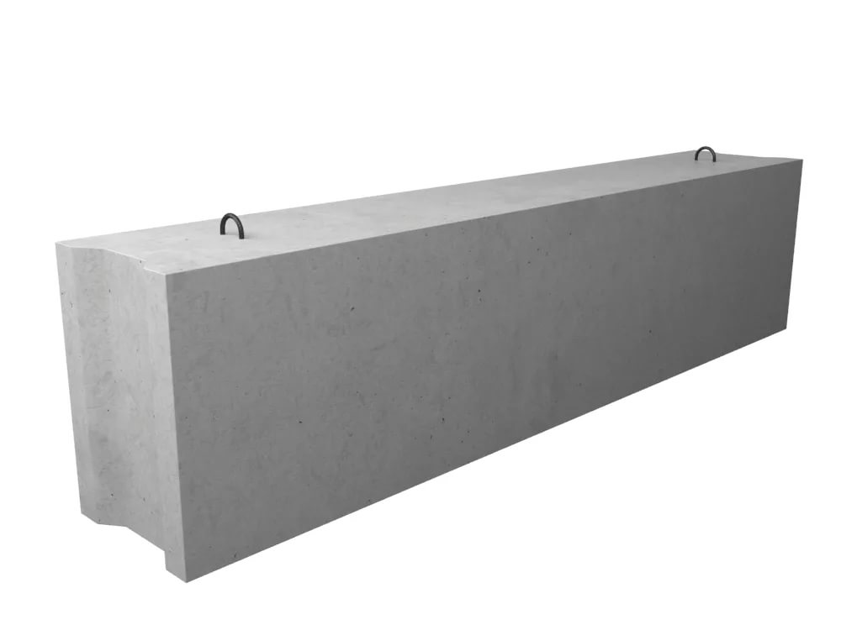
Прежде всего, стоит получить геодезическое заключение об особенностях участка. Свойства грунта, наличие подземных вод имеют огромное значение при возведении здания. От особенностей строительной площадки зависит выбор вида фундамента.
Получив результаты, определитесь с выбором типа основания. Из блоков удастся соорудить такие виды, как:
- ленточный;
- столбчатый.
На этом этапе возведения обратите внимание на вес будущей конструкции.
Секрет от мастера. Если предполагается строительство внушительной массы, отдайте предпочтение ленточному фундаменту своими руками.

Инструкция закладки фундамента своими руками
Как мы выяснили, из блоков удастся соорудить два типа фундамента. Остановимся подробнее на каждом из них.

Столбчатый
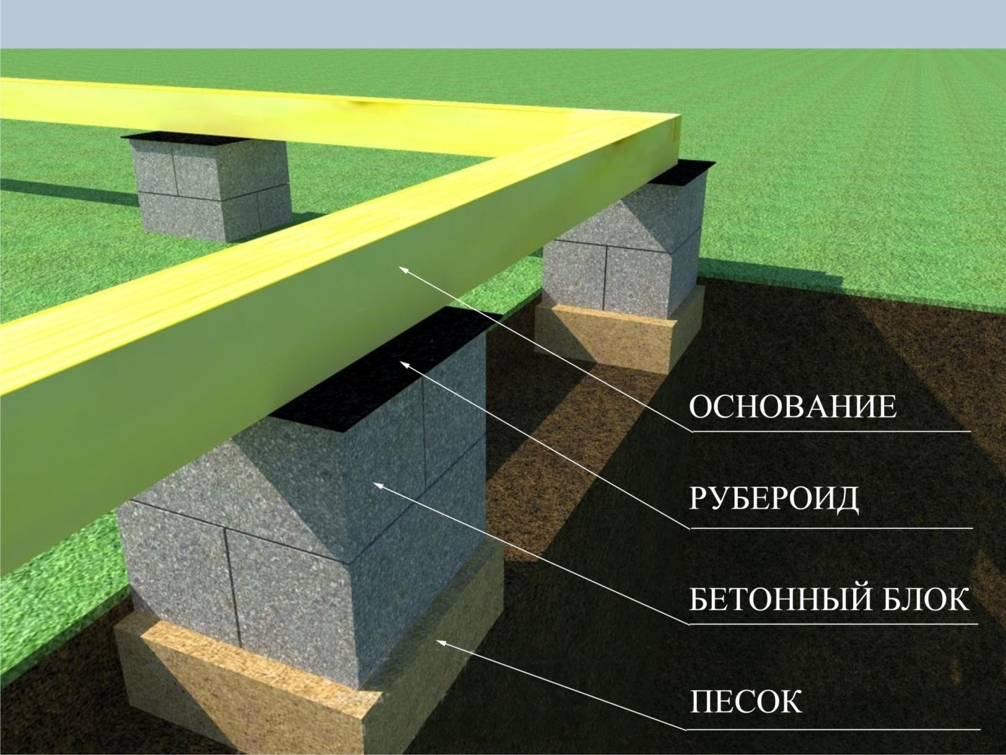
Это самый простой вариант. Запаситесь материалом и необходимыми инструментами. Так как с участком мы уже определились, его следует подготовить, то есть очистить от травы, мусора, при необходимости разровнять.
- Разметьте площадку для будущего фундамента при помощи кольев и веревки.
Секрет от мастера. К размерам фундамента добавьте по полметра с каждой стороны.
- Отметьте места, где будут установлены столбы. Они должны располагаться в полутора метра друг от друга.
- Границы площадки обозначаем траншеями, глубиной 0,3-0,5 м и плотно заполняем их щебенкой.
- Теперь приступаем к укладке блоков. Их количество зависит от размера траншей. Для связки используем цемент. Дожидаемся, пока цемент застынет.
- Верх наших столбов обрабатываем мастикой для гидроизоляции и приступаем к сооружению ростверка. Используем брус и доски.
Секрет от мастера. Ростверк должен располагаться на высоте от грунта минимум в 10 см.
Все готово. Основание для здания мы соорудили.

Ленточный
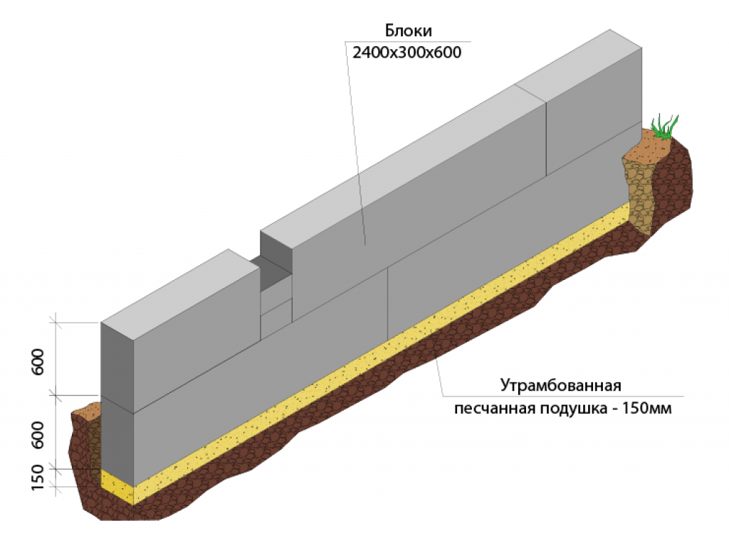
Его обустройство связано с расчетами по необходимому количество блоков и их выбору. Независимо от того, какие вы имеете результаты, начинать нужно с подготовки участка и рытья траншеи по ленточному типу.
- Дно траншей засыпаем песком и щебнем. Это – дренирующая подушка. Она должна быть плотно утрамбованной.
- Из досок сооружаем опалубку и фиксируем ее в траншее.
- Закладываем в опалубку на подушку арматуру и заливаем ее цементным или бетонным раствором (30 см).
Секрет от мастера. Заливку производят за один день. Иначе вся конструкция будет разрушена.
- Цементное покрытие следует разровнять, накрыть пленкой и оставить на время до полного застывания. На это уходит примерно 12-14 дней.
- Блоки укладывают с углов. Не забудьте оставить пространства для канализации, продухов и т.п.
Секрет от мастера. Нахлест блоков должен быть равен ½ блока.
- В междурядьях делают армирующие пояса, а над самим основанием сооружается пояс (30 см).
На последнем этапе оборудуется гидроизоляция. Для этого можно воспользоваться горячим битумом, рубероидом или другими средствами.
Такой фундамент подходит даже для мощных построек. В этом случае выбирайте блоки крупных размеров.
Важно учитывать и вид блоков. Они представлены такими вариантами, как:
- керамзитобетонные;
- газобетонные;
- арболитовые;
- газосиликатные;
- шлакоблоки и др.
Выбор зависит от характеристик почвы, типа постройки и вашего бюджета. Здесь есть смысл проконсультироваться со специалистами. Они подскажут, какие блоки лучше использовать в вашей ситуации.
Блочный фундамент вполне можно соорудить самостоятельно, не прибегая к услугам профессиональных застройщиков.

